Вариант №5

a. Определить в БНФ понятие «вещественное_число»

G =<{ 1, 2, 3 … / . / e ,E / + , - }, {S, T, F}, P, S>

Правила P:

S -> T

T ->F | TF

F -> 1 | 2 | 3 | … | . | e | E | + | -

Цепочка:

S T TF TFF TFFF FFFF 1FFF 1.FF 1.2F 1.24

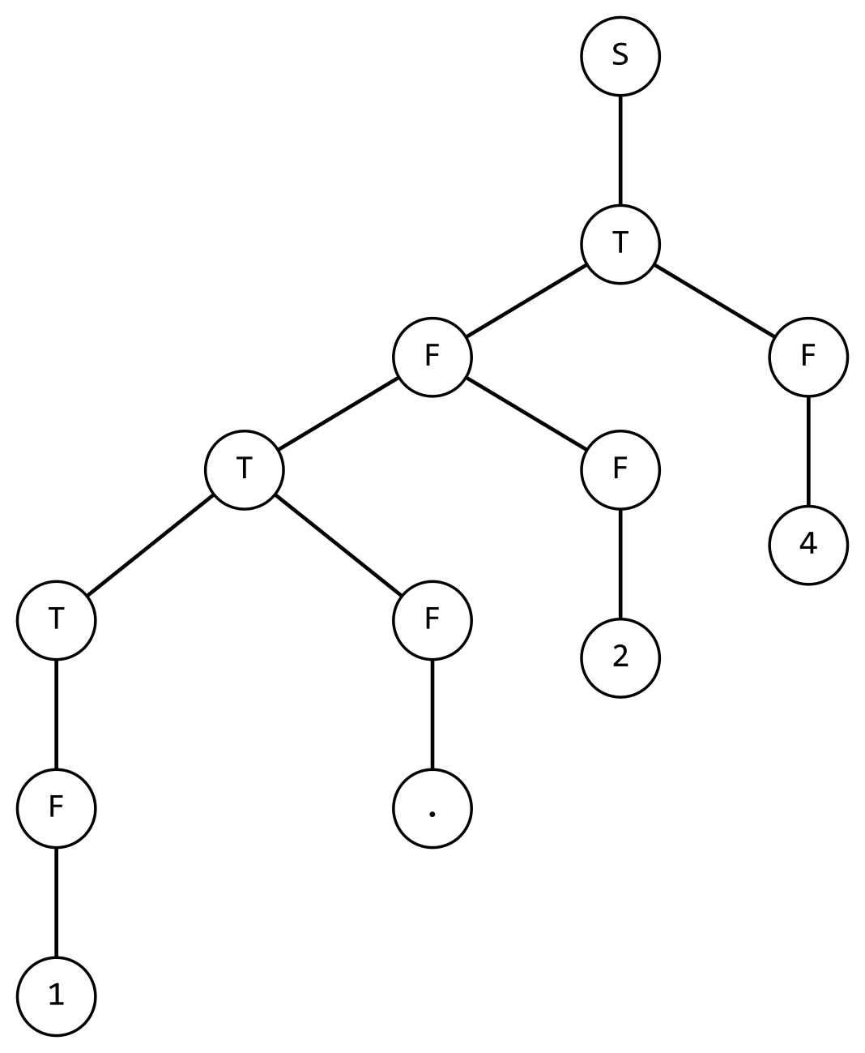

**1. Определение формальной грамматике 𝐺**

Формальная грамматика 𝐺 определяется как кортеж (𝑁,𝑇,𝑃,𝑆), где:

* 𝑁 — конечное множество нетерминальных символов,
* 𝑇 — конечное множество терминальных символов (алфавит),
* 𝑃 — конечное множество продукций (правил замены),
* *S* — начальный символ (аксиома).

**2. Пояснение обозначения 𝛼⇒𝛽 и 𝛼⇒∗𝛽для цепочек символов 𝛼и 𝛽**

* 𝛼⇒𝛽 означает, что из цепочки 𝛼 можно получить цепочку 𝛽 с помощью одного применения правила грамматики.
* 𝛼⇒∗𝛽 означает, что из цепочки 𝛼 можно получить цепочку 𝛽 с помощью нуля или более применений правил грамматики.

**3. Что такое язык 𝐿(𝐺), порождаемый грамматикой 𝐺?**

Язык 𝐿(𝐺), порождаемый грамматикой 𝐺, — это множество всех строк, которые можно вывести из начального символа 𝑆 с использованием правил грамматики 𝑃. Формально, если 𝐺=(𝑁,𝑇,𝑃,𝑆), то 𝐿(𝐺) — это множество всех строк, состоящих из терминалов 𝑇, которые могут быть получены из 𝑆 с применением последовательности продукций из 𝑃.

**4. Классификация грамматик и языков по Хомскому (иерархия Хомского)**

Иерархия Хомского классифицирует формальные грамматики и соответствующие им языки на четыре типа:

1. **Тип 0 (неограниченные грамматики)**:
   * Правила: 𝛼→𝛽, где 𝛼 и 𝛽 — произвольные строки из (𝑁∪𝑇)∗, и 𝛼≠𝜆 (пустая строка).
   * Языки: Рекурсивно перечислимые языки.
2. **Тип 1 (контекстно-зависимые грамматики)**:
   * Правила: 𝛼𝐴𝛽→𝛼𝛾𝛽, где 𝐴 — нетерминал, 𝛼,𝛽,𝛾*α*,*β*,*γ* — произвольные строки из (𝑁∪𝑇)∗, 𝛾≠𝜆.
   * Языки: Контекстно-зависимые языки.
3. **Тип 2 (контекстно-свободные грамматики)**:
   * Правила: 𝐴→𝛾, где 𝐴 — нетерминал, 𝛾 — произвольная строка из (𝑁∪𝑇)∗.
   * Языки: Контекстно-свободные языки.
4. **Тип 3 (регулярные грамматики)**:
   * Правила: 𝐴→𝑎𝐵 или 𝐴→𝑎, где 𝐴 и 𝐵 — нетерминалы, 𝑎 — терминал.
   * Языки: Регулярные языки.

**5. Соотношение между грамматиками в иерархии Хомского**

Грамматики в иерархии Хомского вложены друг в друга:

* Любая регулярная грамматика (Тип 3) является контекстно-свободной (Тип 2).
* Любая контекстно-свободная грамматика (Тип 2) является контекстно-зависимой (Тип 1).
* Любая контекстно-зависимая грамматика (Тип 1) является неограниченной (Тип 0).

**6. Классификация формальных языков**

Формальные языки классифицируются на основе грамматик Хомского:

* **Регулярные языки**: Описываются регулярными грамматиками и регулярными выражениями, распознаются конечными автоматами.
* **Контекстно-свободные языки**: Описываются контекстно-свободными грамматиками, распознаются недетерминированными автоматами с магазинной памятью (Pushdown Automata).
* **Контекстно-зависимые языки**: Описываются контекстно-зависимыми грамматиками, распознаются линейно ограниченными автоматами (Linear Bounded Automata).
* **Рекурсивно перечислимые языки**: Описываются неограниченными грамматиками, распознаются машинами Тьюринга.

**7. Соотношение между типами формальных языков**

Регулярные языки ⊆ Контекстно-свободные языки ⊆ Контекстно-зависимые языки ⊆ Рекурсивно перечислимые языки.

**8. Вид правил грамматики типа 0**

Для грамматики типа 0 (неограниченные грамматики) правила имеют вид: 𝛼→𝛽 где 𝛼 и 𝛽 — произвольные строки из (𝑁∪𝑇)∗, и 𝛼≠𝜆(пустая строка).

**9. Вид правил грамматики типа 1**

Для грамматики типа 1 (контекстно-зависимые грамматики) правила имеют вид: 𝛼𝐴𝛽→𝛼𝛾𝛽 где 𝐴 — нетерминал, 𝛼,𝛽,𝛾*α*,*β*,*γ* — произвольные строки из (𝑁∪𝑇)*, 𝛾≠𝜆.

**10. Вид правил грамматики типа 2**

Для грамматики типа 2 (контекстно-свободные грамматики) правила имеют вид: 𝐴→𝛾 где 𝐴 — нетерминал, 𝛾 — произвольная строка из (𝑁∪𝑇)∗.

**11. Вид правил грамматики типа 3**

Для грамматики типа 3 (регулярные грамматики) правила имеют вид: 𝐴→𝑎𝐵 или 𝐴→𝑎где 𝐴 и 𝐵 — нетерминалы, 𝑎 — терминал.